BÀI TẬP VỀ NHÀ

BUỔI 2: THIỆP MỪNG SINH NHẬT
Bộ môn: Coding | Năm môn: Scratch Creator - Basic
Độ tuổi học viên: … - … Tuổi | Thời lượng: … phút

TRẮC NGHIỆM
CÂU HỎI 1: | Trang phục là gì?
A. | Là hình dạng được hiển thị của nhân vật.
B. | Là quần áo của nhân vật
C. | Là tên của nhân vật
D. | Là các thẻ lệnh của nhân vật
Đáp án đúng là:
CÂU HỎI 2: | Trang phục có chức năng là gì?
A. | Tạo hiệu ứng chuyển động cho nhân vật
B. | Làm cho nhân vật di chuyển
C. | Làm thay đổi hướng của nhân vật
D. | Tạo thêm nhiều nhân vật khác
Đáp án đúng là:
CÂU HỎI 3: | Để thêm âm thanh vào dự án, em vào giao diện nào?
A. | Code
B. | Costumes
C. | Musics
D. | Sounds
Đáp án đúng là:
CÂU HỎI 4: | Công cụ “Louder” trong giao diện thao tác với âm thanh được dùng để làm gì?
A. | Tăng tốc độ phát
B. | Giảm tốc độ phát
C. | Tăng âm lượng
D. | Giảm âm lượng
Đáp án đúng là:
CÂU HỎI 5: | Nhận định nào sau đây là đúng?
A. | Khi khởi tạo âm thanh cho một nhân vật, tất cả các nhân vật khác đều có thẻ tương tác với âm thanh đó.
B. | Khi khởi tạo âm thanh cho một nhân vật, nếu nhân vật khác muốn tương tác với âm thanh đó thì cần phải khởi tạo riêng cho nhân vật khác.
C. | Khi khởi tạo âm thanh cho một nhân vật, tất cả các nhân vật còn lại không thể khởi tạo thêm âm thanh khác.
D. | Không thể khởi tạo âm thanh cho phông nền
Đáp án đúng là:
CÂU HỎI 6: | Nhóm âm thanh nào là các âm thanh của giọng nói và âm thanh phát ra từ của con người
A. | Animals
B. | Effects
C. | Voice
D. | Wacky
Đáp án đúng là:
CÂU HỎI 7: | Đâu là một vòng lặp với số lần xác định?
A. | 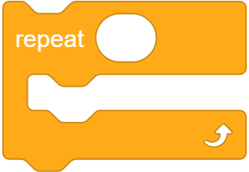
B. | 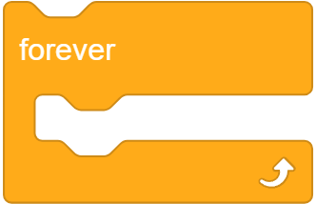
C. | 
D. | Tất cả đều đúng
Đáp án đúng là:
CÂU HỎI 8: | Với vòng lặp liên tục (forever), thẻ lệnh nào sẽ được lặp lại khi nhấn chuột vào ⚑?  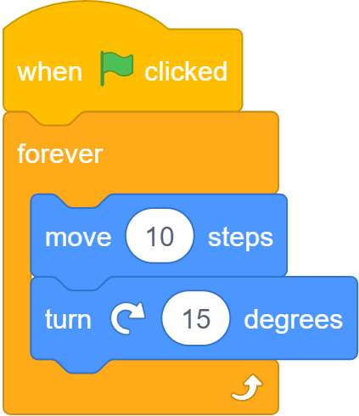
A. | Chỉ thẻ lệnh <move (10) steps>
B. | Chỉ thẻ lệnh <turn right (15) degrees>
C. | Cả 2 thẻ lệnh.
D. | Không thẻ lệnh nào được lặp lại
Đáp án đúng là:
CÂU HỎI 9: | Với đoạn thẻ lệnh này, thẻ lệnh <move (10) steps> sẽ được lặp lại bao nhiêu lần khi nhấn vào ⚑?  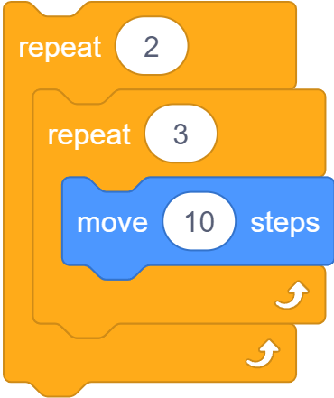
A. | 2
B. | 3
C. | 5
D. | 6
Đáp án đúng là:
CÂU HỎI 10: | Câu lệnh <forever> trong Scratch sẽ dừng lại khi nào?
A. | Khi đạt đến số lần lặp định trước
B. | Khi nhấn vào nút dừng dự án
C. | Khi hết thời gian định trước
D. | Khi không còn câu lệnh nào để lặp lại
Đáp án đúng là:

THỰC HÀNH
ĐỀ BÀI 1: | ÂM NHẠC CHO DỰ ÁN  Lập trình thêm âm thanh cho dự án “Thiệp mừng sinh nhật” với âm thanh được lặp lại liên tục đến khi nút “Stop” được nhấn
HƯỚNG DẪN: | Âm thanh được chọn từ danh sách “Loops”.
ĐỀ BÀI 2: | VỊ TRÍ LỜI CHÚC  Thiết lập vị trí ban đầu cho các nhân vật ký tự ở giữa sân khấu. Sau khi nhấn vào ⚑ thì các nhân vật ký tự sẽ lướt về vị trí được thiết lập từ trước.
HƯỚNG DẪN: | Bước 1: Thiết lập cho nhân vật xuất hiện ở vị trí giữa sân khấu bằng thẻ lệnh (x: 0 và y: 0)    Bước 2: Xác định vị trí của nhân vật đang đứng đúng vị trí.  Ví dụ: Nhân vật H đang có vị trí đứng đúng là x: -211, y: -138  Bước 3: Sử dụng thẻ lệnh bên dưới để nhân vật lướt về đúng vị trí.  

